Opočínek 28. 8. 2021
Družstvo žen a mužů (doplněné dorostenci) – bojovalo v požárních útocích , kde se dva pokusy sčítaly.
- Pokus spočíval v nasátí ze studny a 2.pokus byl dle pravidel požární sportu s nalejvačkou
Naše družstva obsadila 2. a 3. místo
Po soutěži v požárním sportu hasiči z Opočínka připravili zábavné soutěžní odpoledne pro děti.
Děti soutěžily na překážkové dráze složené z prověření hasičských dovedností.
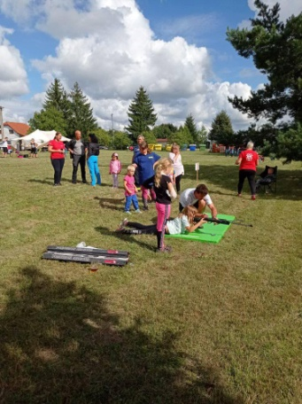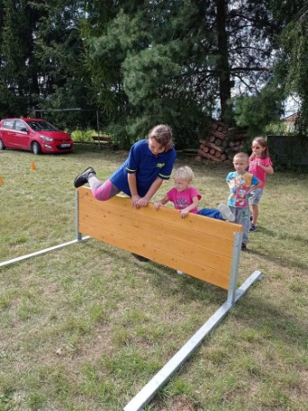
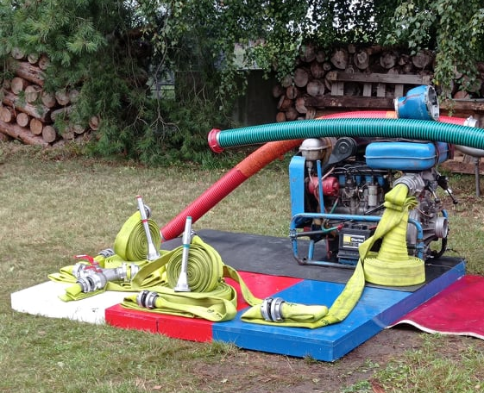
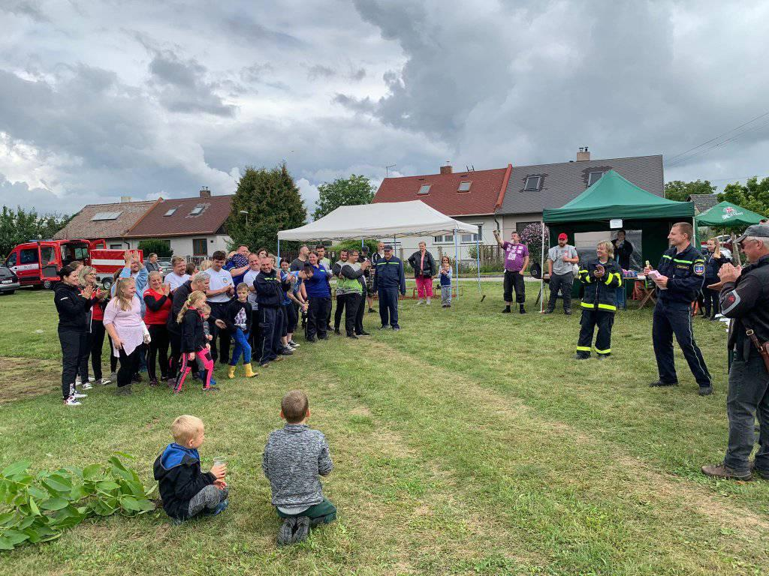
Sezemice 9. 10. 2021
Závod požární všestrannosti –
družstvo mladších 17. místo a starších žáků 20. místo
Dnes se moc nedařilo, zranění bylo příčinou neplatného pokusu pro starší žáky.
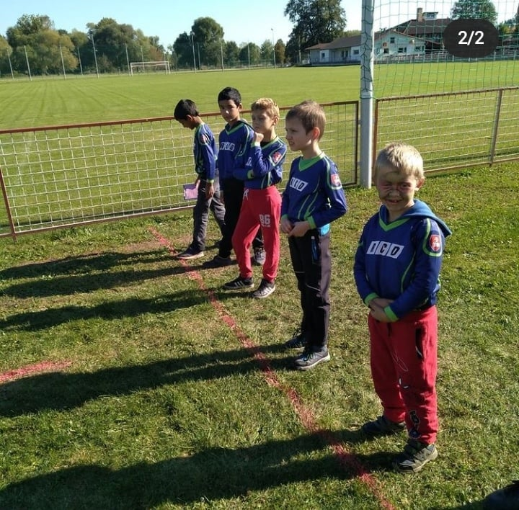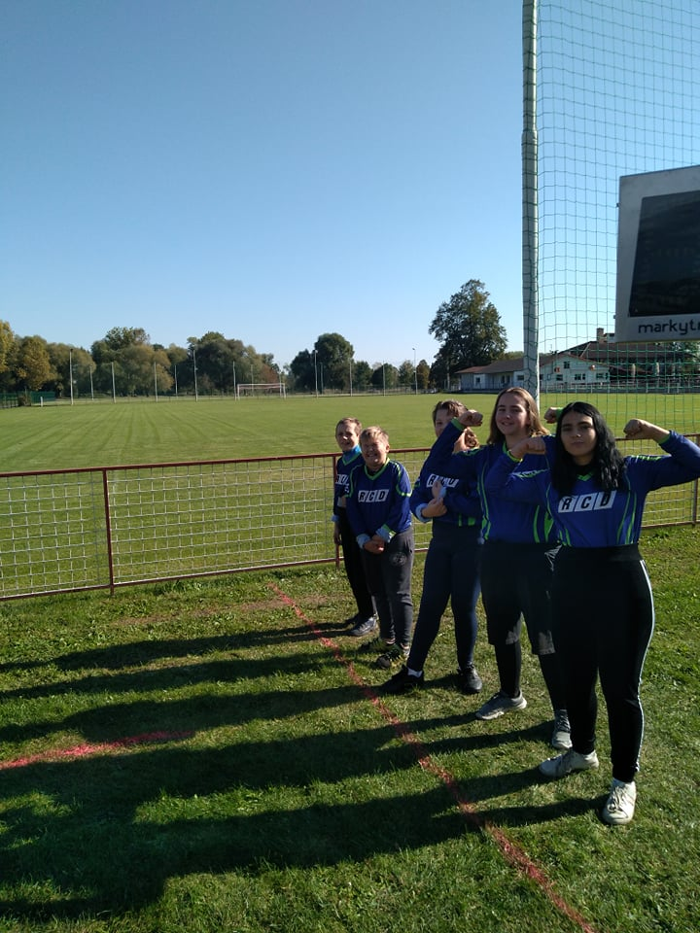
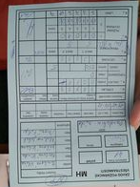

Horní Ředice 17. 10. 2021
Okresní kolo - Závodu požární všestrannosti
Družstvo starších žáků 15. místo
Družstvo mladších žáků 19. Místo
Dvě družstva přípravky
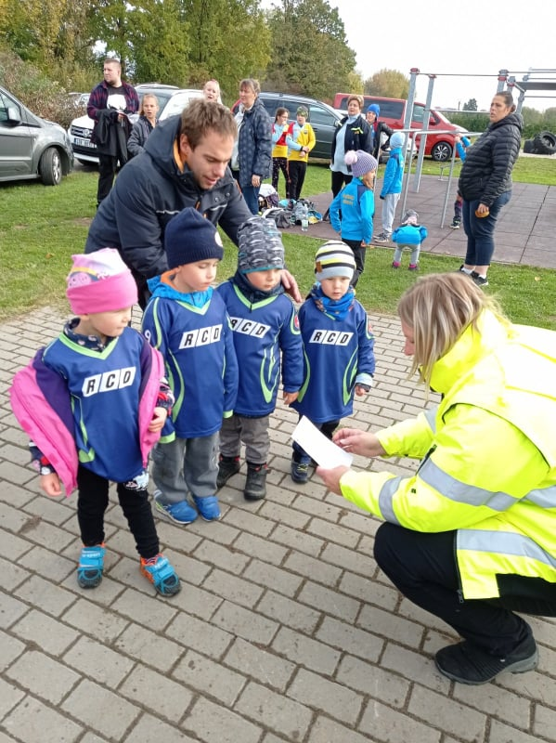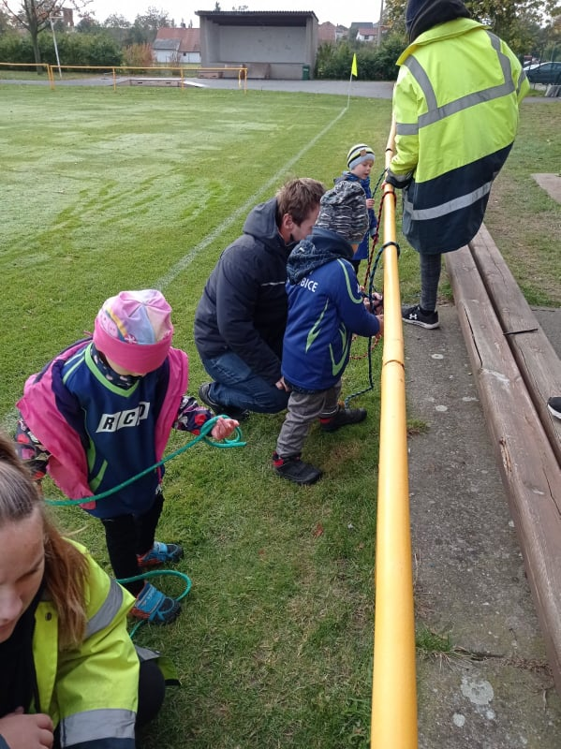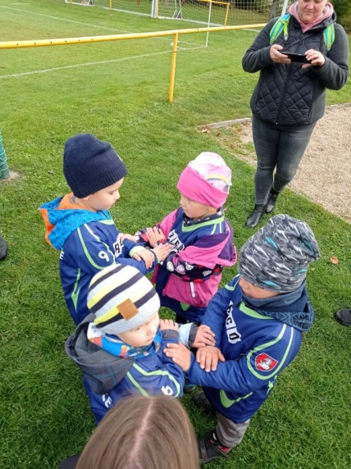
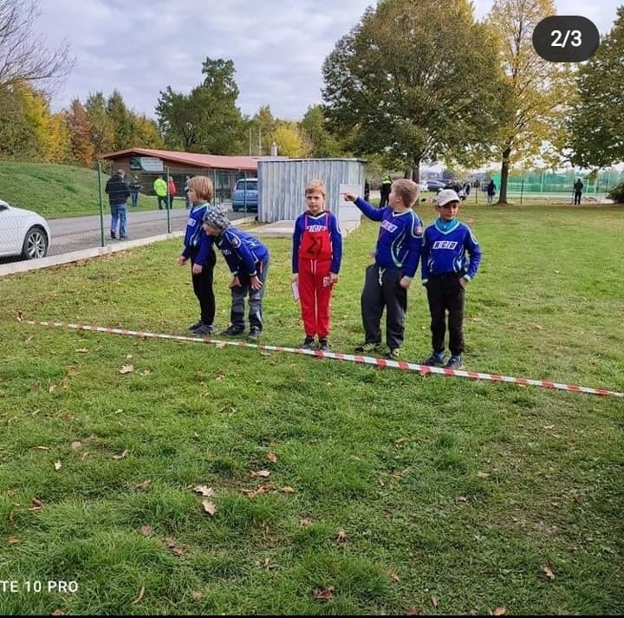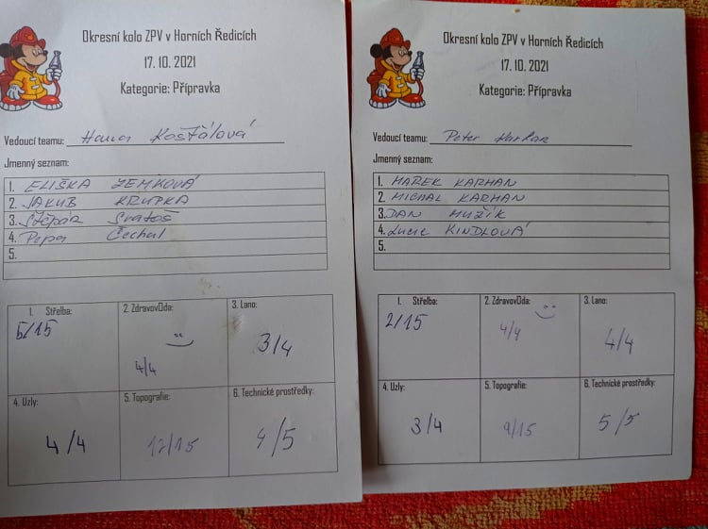
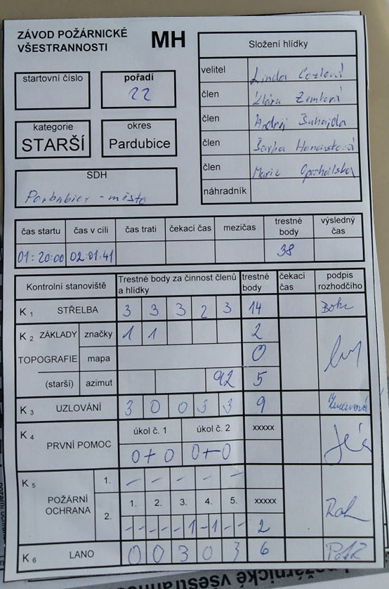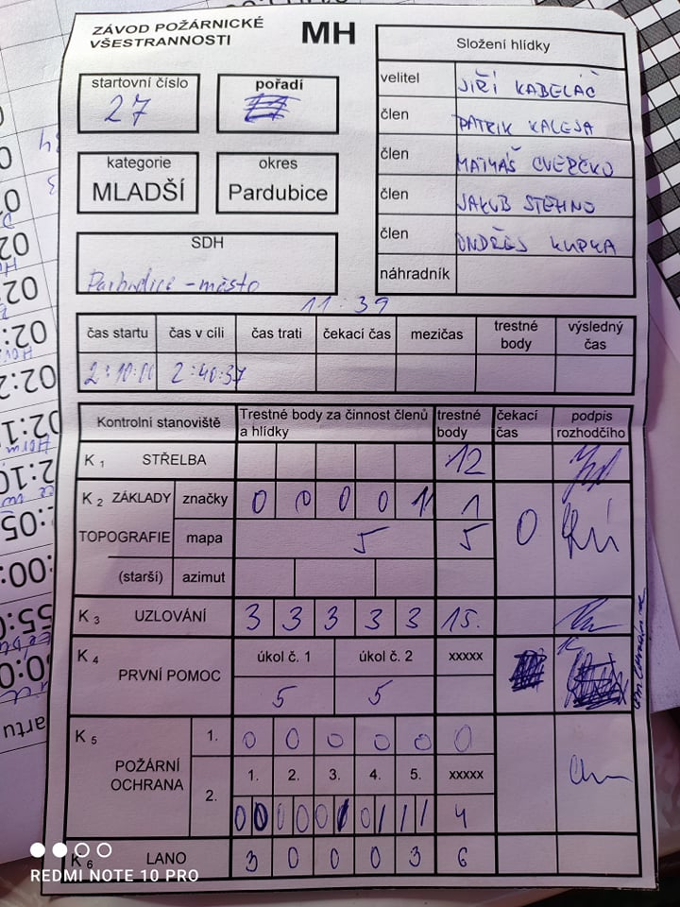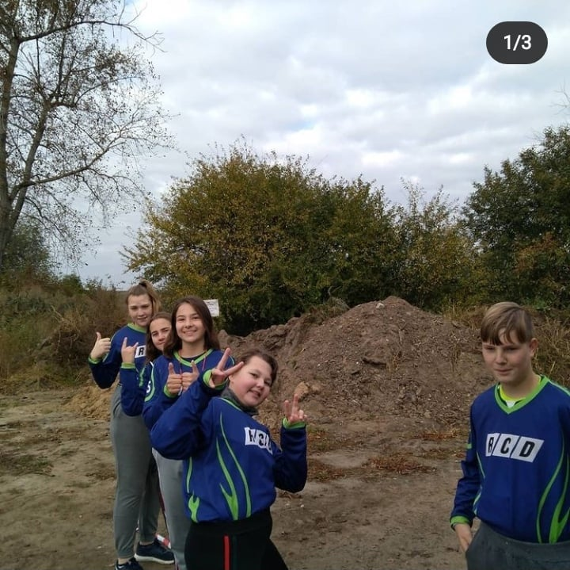
Soutěže dorostenců jednotlivců
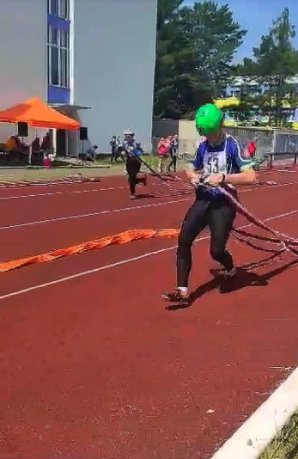
Okresní a krajské kolo Pardubice 20.6.2021
Petra Urbancová 7. místo
Sam Brodský 10. Místo

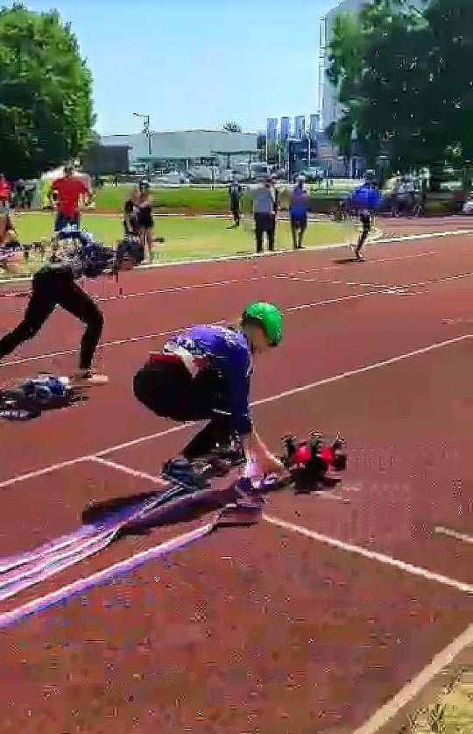

Pražské stovka 17. 7. 2021
Petra Urbancová 25. místo
Eva Vlasáková 27.místo

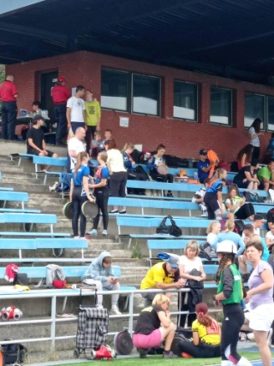
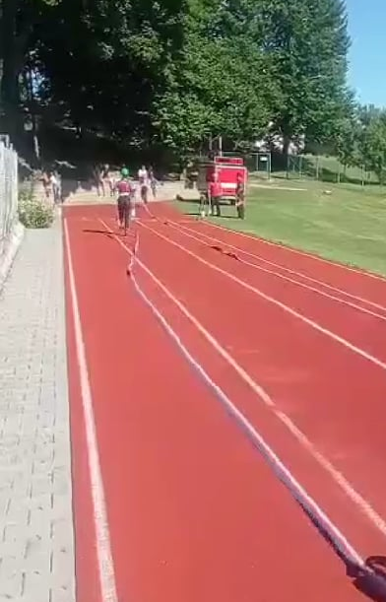

Večerní stovky Kamenec 7.8.2021
Petra Urbancová 16. místo

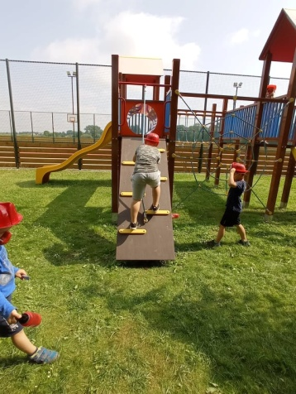
Táborové Ctifko Dolany 29.7.2021
 | kategorie 8-12 let |  |  |  |  |  |  |  |  | čas |  | umístění
 | 2011 |  | SDH |  | Zemek |  | Tadeáš |  |  | 2:09 |  | 1
 | 2010 |  | Tábor |  | Jiráskova |  | Sára |  |  | 2:11 |  | 2
 | 2013 |  | Tábor |  | Korečková |  | Linda |  |  | 2:17 |  | 3
 | 2010 |  | Tábor |  | Maléřová |  | Kateřina |  |  | 2:38 |  | 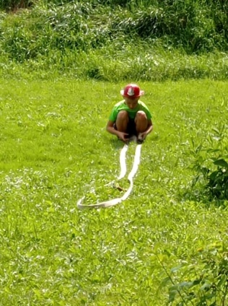  4
 | 2008 |  | Tábor |  | Kroužilová |  | Anna |  |  | 2:42 |  | 5
 | 2013 |  | Tábor |  | Pavlíková |  | Michaela |  |  | 2:45 |  | 6
 | 2010 |  | SDH |  | Skalický |  | Josef |  |  | 2:50 |  | 7
 | 2010 |  | SDH |  | Zemková |  | Klára |  |  | 2:51 |  | 8
 | 2012 |  | Tábor |  | Kubík |  | Petr |  |  | 2:54 |  | 9
 | 2013 |  | Tábor |  | Křišťál |  | Filip |  |  | 3:05 |  | 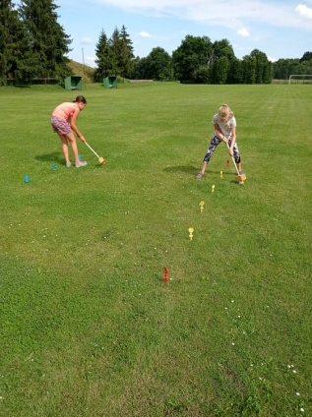  10
 | 2013 |  | Tábor |  | Maléř |  | Petr |  |  | 3:17 |  | 11
 | 2012 |  | Tábor |  | Pavelka |  | Tobiáš |  |  | 3:21 |  | 12
 | 2013 |  | Tábor |  | Václavková |  | Denisa |  |  | 3:52 |  | 13
 | kategorie 6-7 let |  |  |  |  |  |  |  |  | čas |  | 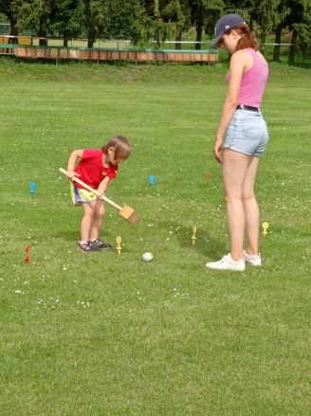  umístění
 | 2015 |  | Tábor |  | Svědík |  | Viktor |  |  | 2:15 |  | 1
 | 2015 |  | Tábor |  | Kroužilová |  | Hana |  |  | 2:20 |  | 2
 | 2014 |  | SDH |  | Zemková |  | Emilie Zoe |  |  | 2:27 |  | 3
 | 2015 |  | Tábor |  | Mareček |  | Vojtěch |  |  | 2:58 |  | 4
 | 2014 |  | Tábor |  | Maťátko |  | Šimon |  |  | 3:08 |  | 5
 | 2015 |  | Tábor |  | Milojevič |  | Ivica |  |  | 3:35 |  | 6
 | 2014 |  | Tábor |  | Vitvera |  | Sam |  |  | 3:55 |  | 7
 | 2015 |  | Tábor |  | Pitliak |  | David |  |  | 4:02 |  | 8
 | kategorie 3-5 let |  |  |  |  |  |  |  |  | čas |  | umístění
 | 2017 |  |  |  | Svědík |  | Teodor |  |  | 3:38 |  | 1
 | 2017 |  |  |  | Křišťál |  | Viktor |  |  | 3:43 |  | 2
 | 2017 |  |  |  | Pitliak |  | Lukáš |  |  | 3:50 |  | 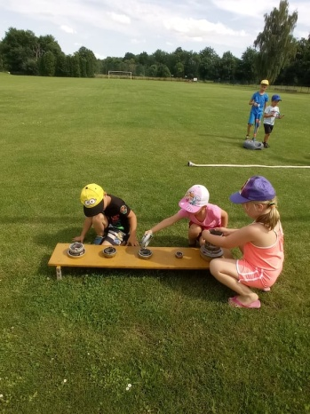  3
 | 2016 |  |  |  | Kubík |  | Markus |  |  | 4:25 |  | 4
 | 2017 |  |  |  | Zemková |  | Eliška |  |  | 4:40 |  | 5
 | 2018 |  |  |  | Kubálková |  | Karolína |  |  | 4:46 |  | 6
 | 2016 |  |  |  | Podzimek |  | Martin |  |  | 4:50 |  | 7
 | 2017 |  |  |  | Maťátko |  | Kryštof |  |  | 4:54 |  | 8
 | 2016 |  |  |  | Kirnigová |  | Diana |  |  | 4:59 |  | 9
 | 2016 |  |  |  | Skalický |  | Jindřich |  |  | 5:15 |  | 10
Táborové Ctifko Pardubice 5.8.2021
kategorie 8-12 let |  |  |  |  |  |  |  | narození | čas |  | pořadí
6 |  |  |  | Andreas |  | Petrides |  | 2012 | 4:23 |  | 1
10 |  |  |  | Jiří |  | Kabeláč |  | 2012 | 4:57 |  | 2
5 |  |  |  | Tadeáš |  | Zemek |  | 2011 | 5:11 |  | 3
2 |  |  |  | Peter |  | Šuhajda |  | 2010 | 5:12 |  | 4
1 |  |  |  | Klára |  | Zemková |  | 2010 | 5:28 |  | 5
8 |  |  |  | Michaela |  | Mamiňákova |  | 2012 | 5:35 |  | 6
4 |  |  |  | Anna |  | Kmoníčková |  | 2011 | 5:38 |  | 7
11 |  |  |  | Matyaš |  | Cevečko |  | 2013 | 5:49 |  | 8
9 |  |  |  | Adam |  | Kmoníček |  | 2012 | 5:50 |  | 9
7 |  |  |  | Jakub |  | Stehno |  | 2012 | 6:24 |  | 10
3 |  |  |  | Josef |  | Skalický |  | 2010 | 6:55 |  | 11
kategorie 6-7 let |  |  |  |  |  |  |  | narození | čas |  | pořadí
3 |  |  |  | Viktorie |  | Petrides |  | 2015 | 5:52 |  | 1
2 |  |  |  | Daniel |  | Mužík |  | 2014 | 6:10 |  | 2
1 |  |  |  | Petr |  | Lopata |  | 2014 | 6:45 |  | 3
kategorie 3-5 let |  |  |  |  |  |  |  | narození | čas |  | pořadí
3 |  |  |  | Eliška |  | Zemková |  | 2017 | 7:15 |  | 1
4 |  |  |  | Karolínka |  | Kubálková |  | 2017 | 7:15 |  | 2
2 |  |  |  | Kryštof |  | Mužík |  | 2017 | 7:25 |  | 3
1 |  |  |  | Alex |  | Táborský |  | 2017 | 7:30 |  | 4
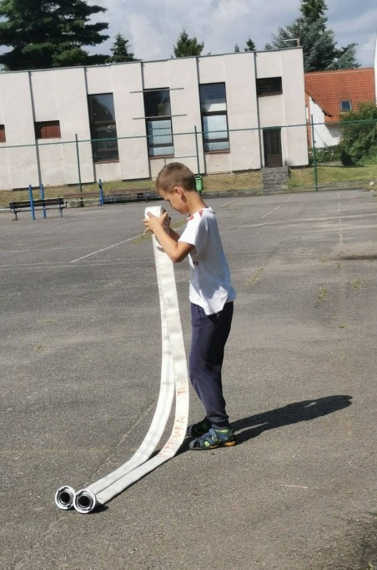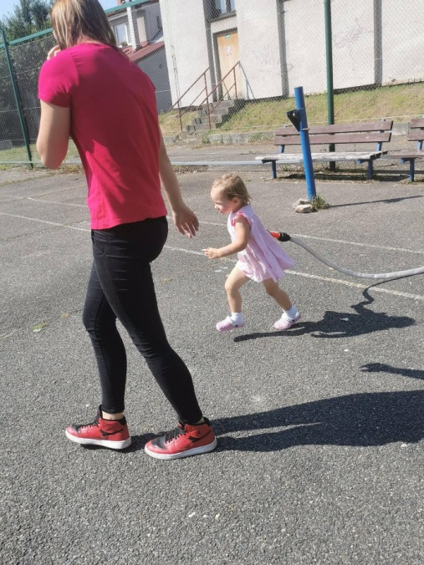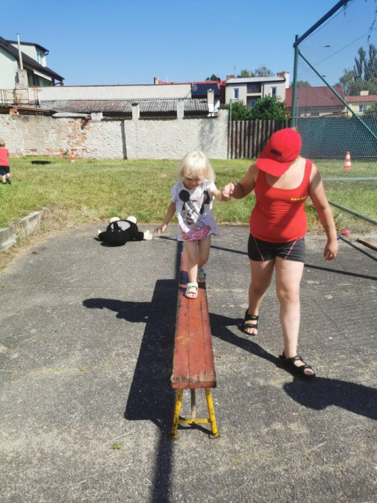

Šipkový turnaj 6.11.2021
 | umístní |  | 10 kolo | 12 kolo | 13 kolo | 14 kolo | 15 kolo
 | 1 | Evik | 132 | 27 | 2 | X | X
 | 2 | Hanča | 98 | 26 | X | 5 | X
 | 3 | Janča D | 79 | 15 | 8 | X | X
 | 4 | Mája | 129 | 64 | 30 | 17 | X
 | 5 | Peťa | 161 | 49 | 19 | X | X
 | 6-7 | Janča M | 151 | 109 | 76 | 49 | 22
 | 6-7 | Leňucha | 232 | 117 | 88 | 59 | 22
 | 8 | Pája | 172 | 97 | 72 | 27 | X
 | 9 | Mišák | 232 | 141 | 103 | 86 | 59
 | 10 | Macina | 224 | 178 | 145 | 107 | 82
 | 11 | Květa | 312 | 225 | 205 | 185 | 175
 |  | 11 kolo se nezapisovalo

